**Panduan Untuk Keuangan Sistem Kredit Prestasi**

**Kemahasiswaan Fakultas Ekonomi dan Bisnis**

**Universitas Brawijaya**

1. Halaman login <http://localhost/skp/auth/login> , silahkan menggunakan username dan password :

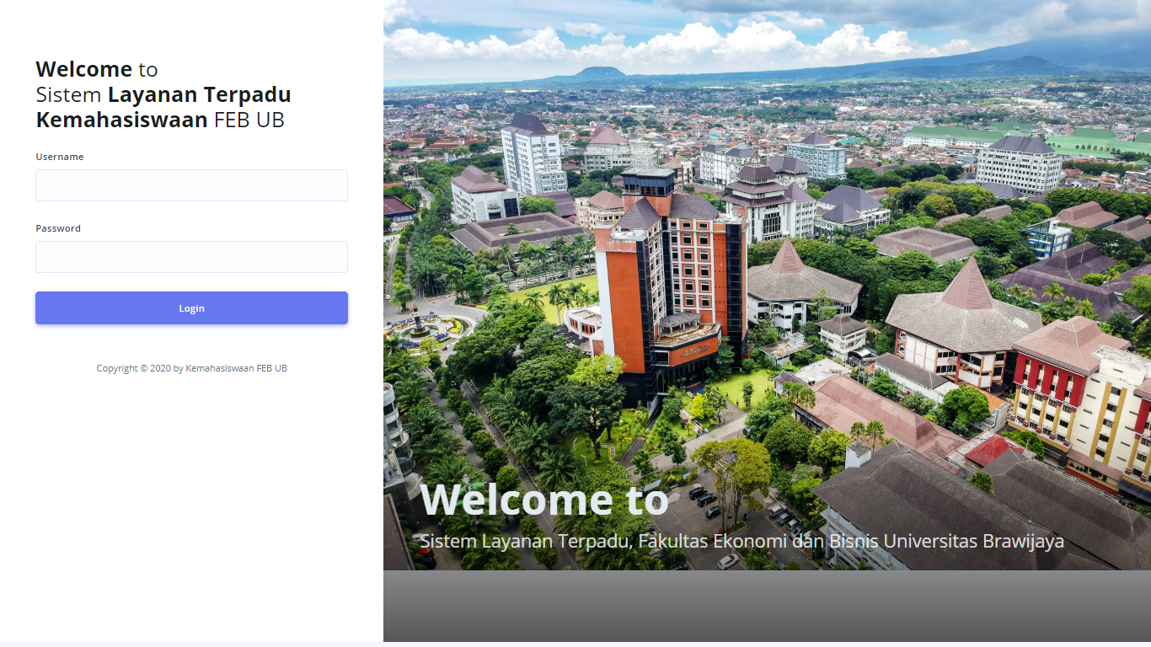

1. Halaman dashboard bagian Keuangan, gambar sebagai berikut :

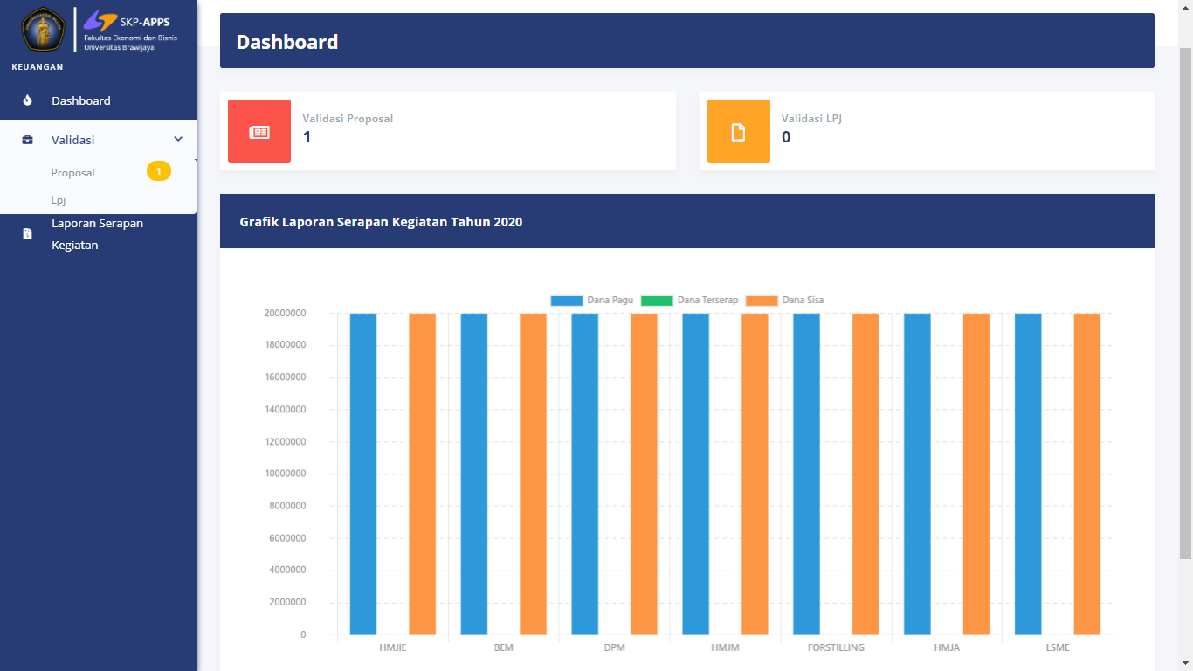

1. Proses validasi proposal dari bagian keuangan, dapat klik menu validasi dan pilih menu proposal, gambar sebagai berikut :

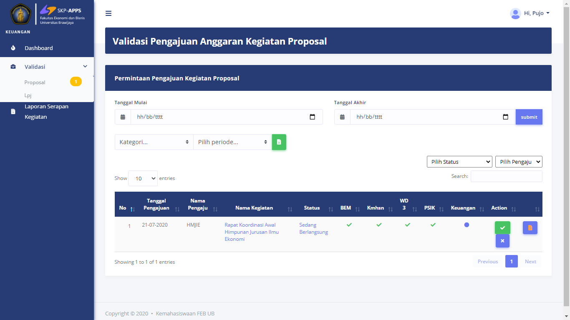

1. Untuk melakukan validasi sebelumnya dapat dilihat file berkas atau jumlah anggaran dengan klik kegiatan pada kolom nama kegiatan, gambar sebagai berikut :

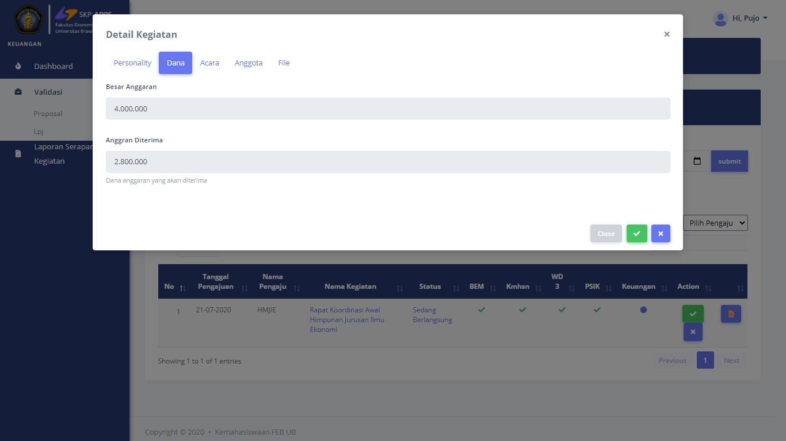

1. Validasi dapat dilakukan dengan klik tanda centang, atau jika revisi dapat di klik tombol silang x, dan dapat diberikan catatan revisi dan klik submit, gambar sebagai berikut :

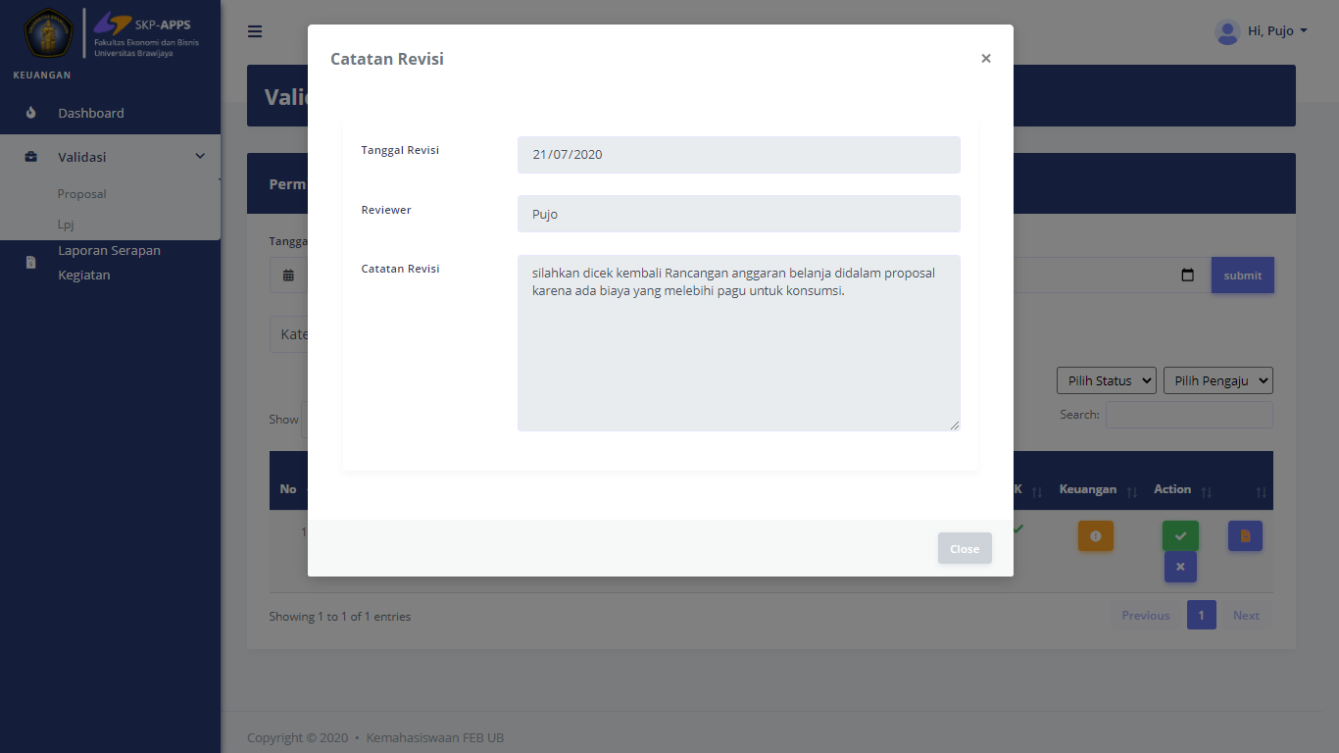

1. Progres revisi oleh mahasiswa dapat juga di pantau, untuk icon tanda ! menandakan masih proses revisi oleh mahasiswa, serta dapat dipantau apakah sudah di lakukan perbaikan atau belum dengan melihat di menu validasi sub menu proposal, gambar sebagai berikut :

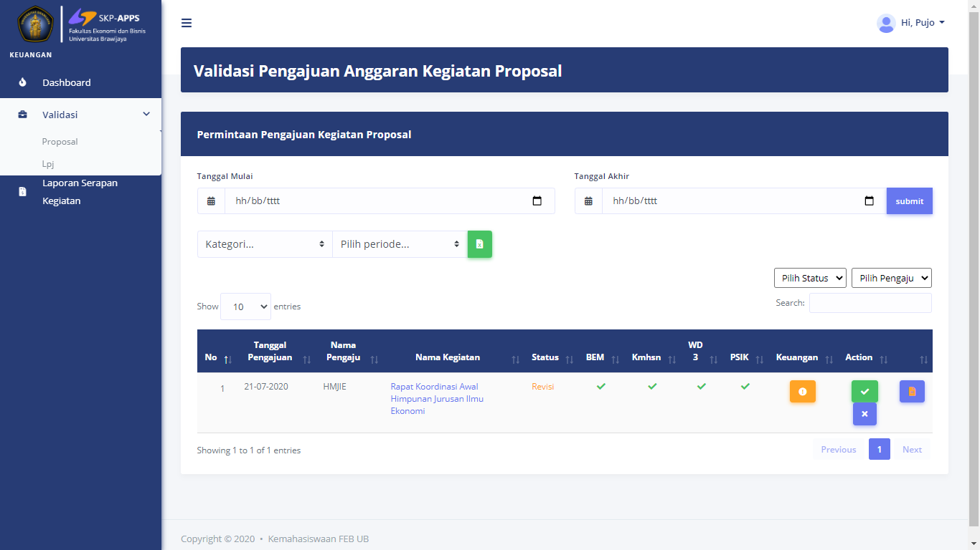

1. Proposal yang sudah direvisi oleh lembaga mahasiswa dapat dicek kembali dan dapat divalidasi jika sudah sesuai dengan klik icon centang. Gambar sebagai berikut :

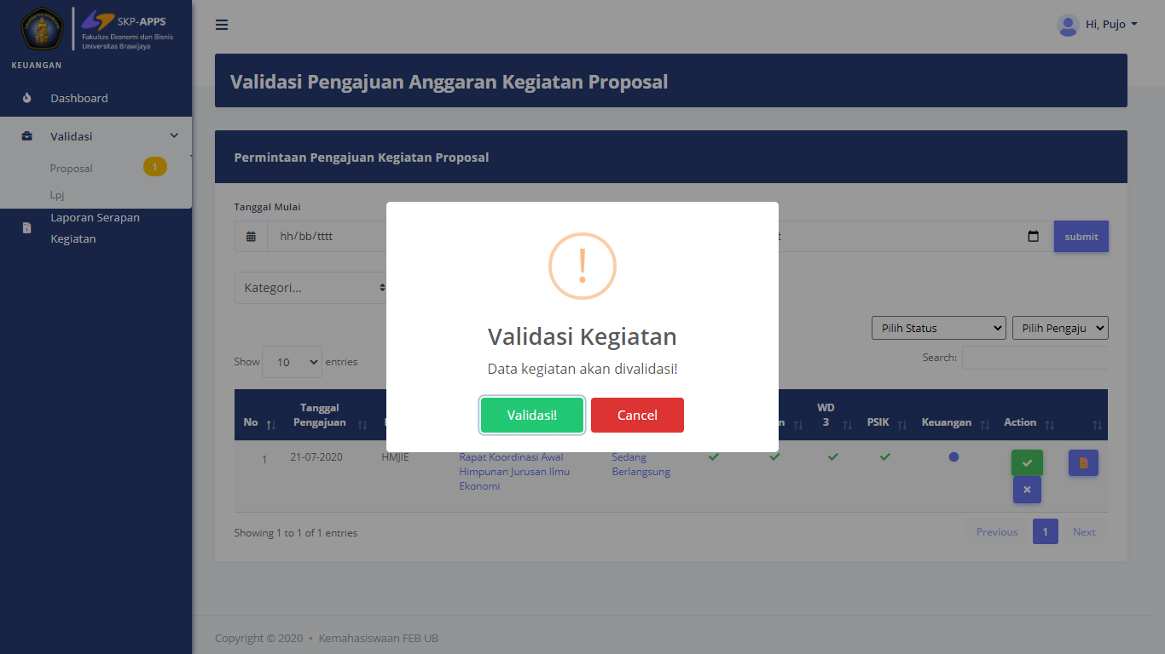

1. Proposal jika sudah divalidasi maka status dikolomg keuangan berganti jadi centang, gambar sebagai berikut :

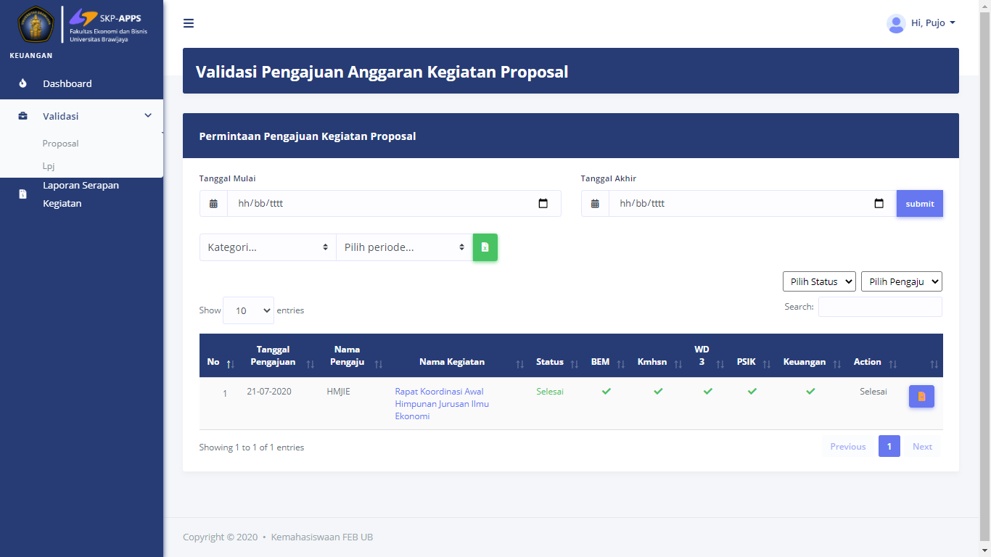

1. Bagian keuangan dapat cetak bukti kwitansi dengan klik icon kertas disebelah kanan kolom action, gambar sebagai berikut :

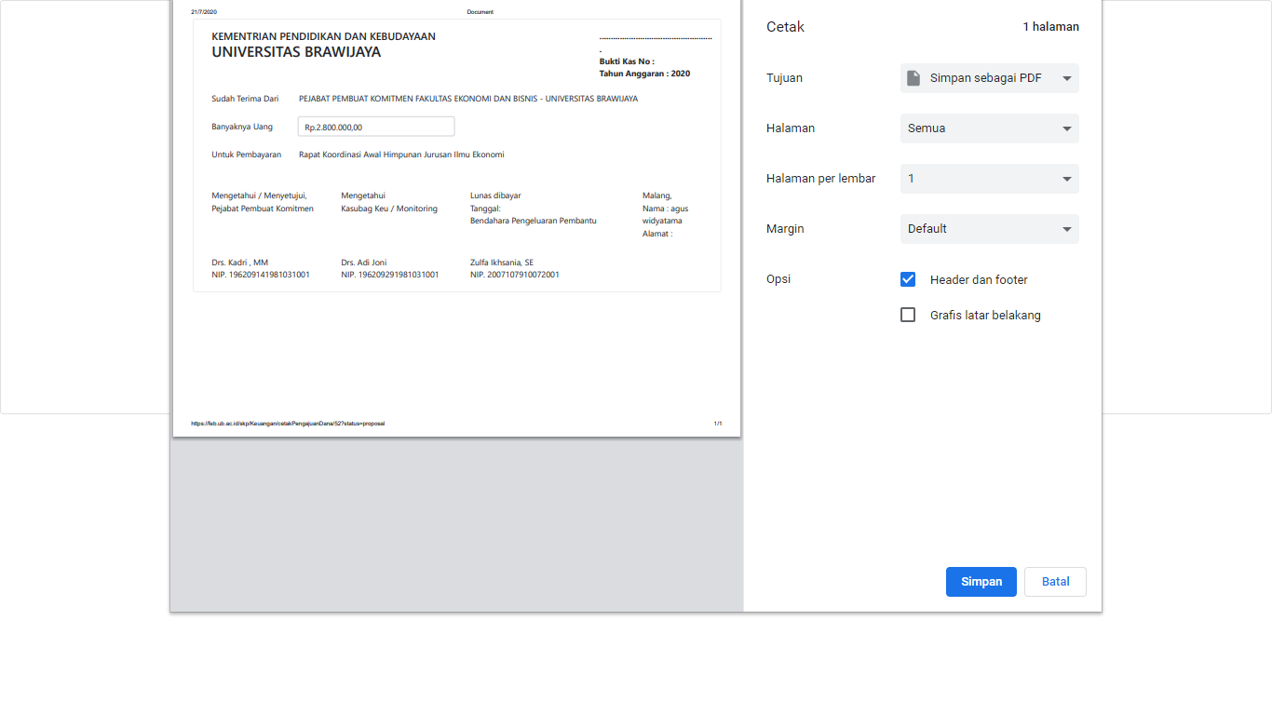

1. Bagian keuangan dapat melihat Laporan serapan keuangan dengan klik menu laporan serapan kegiatan, gambar sebagai berikut :

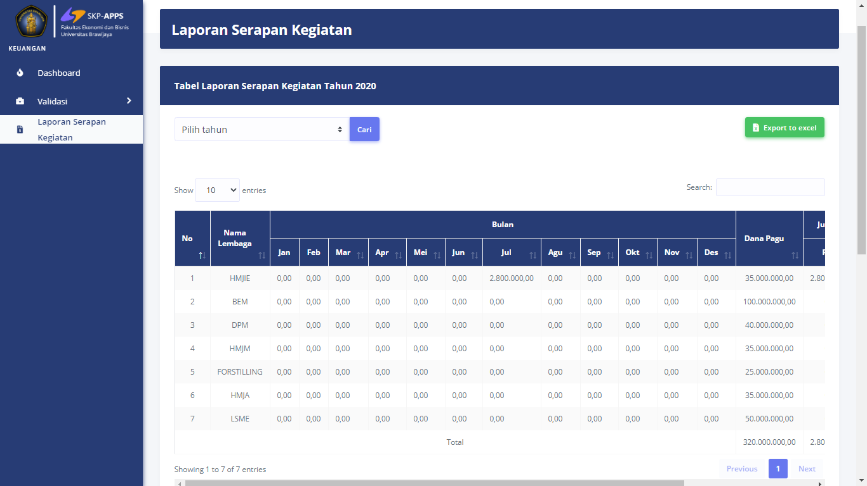

1. Dapat juga di download file laporan keuangan dengan klik tombol export to excel, gambar sebagai berikut :

